ПРИКАЗ №168/ 3-а
по МОУ Неклиновской вечерней (сменной) общеобразовательной школе 01.12.2008г.
«О переходе на новую систему оплаты труда работников школы».
Во исполнение постановления № 980 от 27.10.2008г. Главы Неклиновского района
приказываю:
1.Перейти на новую систему оплаты труда работников школы с 01.01.2009г. 2.Для осуществления указанного перехода и тарификации работников утвердить следующий состав комиссии в школе:
2.1.Салиева Е.И., директор школы - председатель комиссии
2.2.Пономаренко В.Л., зам.директора школы
2.З.Сычева Г.М., секретарь-машинистка
3.Произвести тарификацию работников школы не позднее 15 января 2009г. в соответствии с новыми нормативными документами.
4.Результаты тарификации довести до сведения работников в недельный срок. 5.Настоящий приказ довести до сведения обозначенных лиц в 3-хдневный срок (отв.Сычева Г.М).
6.Контроль за исполнением приказа оставляю за собой.

Салиева Е.И.
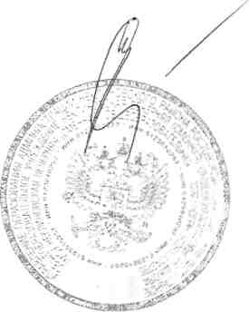
Директор школы:

